ООП

Инкапсуляция
Основная идея инкапсуляции это - максимально ограничивать поля от других классов, тоесть нунжо сделать так чтобы поля были видны только в пределах одного класса в которм эти поля были созданы. Доступ к этим полям должен быть осуществлён через Геттеры и Сэттеры.

Задача программиста — определить, какие атрибуты и методы будут доступны для открытого доступа, а какие являются внутренней реализацией объекта и должны быть недоступны для изменений.

Использование инкапсуляции дает нам несколько важных преимуществ:
- Контроль за корректным состоянием объекта. Благодаря сеттеру и модификатору private, мы обезопасили нашу программу.
- Удобство для пользователя за счет интерфейса. Мы оставляем «снаружи» для доступа пользователя только методы. Ему достаточно вызвать их, чтобы получить результат, и совсем не нужно вникать в детали их работы.
- Изменения в коде не отражаются на пользователях. Все изменения мы проводим внутри методов. На пользователя это не повлияет.Валидное внутреннее состояние
- Валидное внутреннее состояние.
- Контроль передаваемых аргументов.
- Минимизация ошибок при изменении кода классов.

Наследоввание
В программировании наследование заключается в использовании уже существующих классов для описания новых.

Наследование — механизм, который позволяет описать новый класс на основе существующего (родительского). При этом свойства и функциональность родительского класса заимствуются новым классом. Для чего нужно наследование и какие преимущества оно дает? Прежде всего — повторное использование кода. Поля и методы, описанные в родительских классах, можно использовать в классах-потомках.

Наследование мы используем в том случае если у нас есть какой то общий класс и нужно получить его методы и поля в каком то другом классе.
Тоесть мы создаем класс (дочерний) и если нам нужно использовать какие то методы и поля которые уже реализованы в другом классе(родителя), то можно унаследоваться от этого класса и получить доступ ко всем его методам и полям. После того как мы унаследовали методы и поля(от класса родителя) при желании мы можем их переопределить(@OverRide), тоесть заадать свою логику выполнения.
Один класс может наследоваться только от одного класса родителя.
Наследоваться можно с помощью ключевого слова extends.
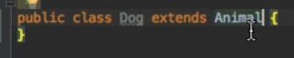

Полиморфизм
Полиморфизм в IT это способность метода обрабатывать данные разных типов.

Полиморфизм — это возможность работать с несколькими типами так, будто это один и тот же тип. При этом поведение объектов будет разным в зависимости от того, к какому типу они принадлежат.

Пример:
1.
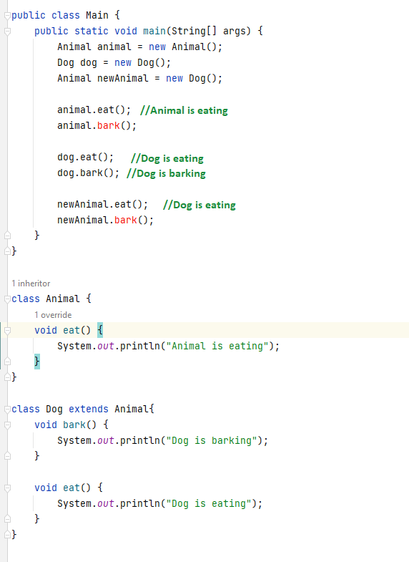
У нас два класса Animal и Dog.
Класс Dog наследвуется от класса Animal.
У класса Animal есть метод eat()
У класса Dog есть метод bark()

На скриншоте:
- создана переменная типа animal объекта класса Animal, она может вызывать методы только из класса Animal.

- создана переменная типа dog объекта класса Dog, она может вызывать методы только из класса Animal, он может вызывать методы из класса Animal и из класса Dog.

- создана переменная типа animal объекта класса Dog, она может вызывать методы только из класса Animal.
Наследование нам позволило создать такую конструкцию, и в этом проявляется одна из сторон полиморфизма тоесть к объекту класса Dog мы можем обращаться через переменную типа Animal(переменная родтиельского типа).

Из этого следует правило:
Набор методов определяется типом переменной, а реализация этих методов определяется объектом который ссылается на переменную.

2.
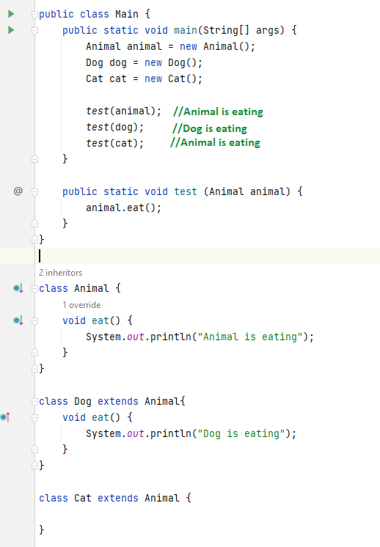
У нас три класса Animal и Dog и Cat.
Класс Dog и Cat наследву.тся от класса Animal.
У класса Animal есть метод eat()
У класса Dog есть метод eat()
У класса Cat нет метода eat(), но он унаследован от класса Animal

На скриншоте:
- создана переменная типа Animal объекта класса Animal.
- создана переменная типа Dog объекта класса Dog.
- создана переменная типа Cat объекта класса Cat.
- создан метод test(), в качестве параметра передается параметр класса Animal(родитель для всех вышеперечисленных классов).

Из этого следует:
Так как мы создали метод test() и он на вход принимает родительский класс Animal благодаря полиморфизму мы можем вызвать этот метод и передать туда объект класса Animal, объект класса Dog и объект класса Cat.

